第三节 溶液的酸碱性 

1．了解酸碱指示剂。
2．学会判断溶液酸碱性的强弱。
3．了解物质的酸碱性对生命活动的意义。

溶液的酸碱性

1．阅读课本第12页实验探究7—3，并分组完成实验活动，完成下列表格：
 | 白醋 | 柠檬汁 | 石灰水 | 肥皂水 | 食盐水 | 蔗糖水
加入石蕊试液后  溶液的颜色 | 红色 | 红色 | 蓝色 | 蓝色 | 紫色 | 紫色
加入酚酞试液  后溶液的颜色 | 无色 | 无色 | 红色 | 红色 | 无色 | 无色
(注意：操作要规范、小组成员要积极配合并做好实验现象的记录)
实验表明：紫色石蕊试液遇到酸性溶液变成红色，遇到碱性溶液变成蓝色；无色酚酞试液遇到酸性溶液不变色，遇碱性溶液变成红色。像石蕊、酚酞这样的物质叫酸碱指示剂。借助酸碱指示剂，通过观察试液颜色的变化确定溶液的酸碱性，这种方法属于间接观察法。
2．阅读“酸碱指示剂的发现”可知：蓝色石蕊试纸遇酸性溶液变成红色，红色石蕊试纸遇碱性溶液变成蓝色。

酸溶液中的哪一种离子(H＋、H₂O和酸根离子)能使指示剂变色？请设计实验进行探究。
答：探究过程：①取三支洁净的试管，在第一支试管里加入2 mL蒸馏水，滴入几滴紫色石蕊试液，观察到的现象是溶液不变色，说明H₂O不能使指示剂变色。
②在第二支试管里加入2 mL NaCl溶液(中性)，滴入几滴紫色石蕊试液，观察到的现象是溶液不变色，说明Cl－不能使指示剂变色。
③在第三支试管里加入2 mL HCl溶液，滴入几滴紫色石蕊试液，观察到的现象是溶液变成红色，说明H＋能使指示剂变色。
得出结论：酸溶液中的H＋能使指示剂变色。

1．溶液变色是酸碱指示剂变色，而不是酸溶液或碱溶液变色；不是所有的酸或碱都能使酸碱指示剂变色，不溶性酸或碱不能使酸碱指示剂变色。
2．酸溶液显酸性，但显酸性的不一定是酸溶液；碱溶液显碱性，但显碱性的不一定是碱溶液。

1．根据自己的经验，判断新鲜杨梅汁是(A)
A．酸性的 B．碱性的
C．中性的 D．都有可能
2．能一次性区别柠檬汁、食盐水和石灰水三种溶液的是(B)
A．无色酚酞试液 B．紫色石蕊试液
C．蓝色石蕊试纸 D．红色石蕊试纸
3．某同学自制一种黄色的花汁，加入到不同溶液中，现象如下：

试剂 | 稀盐酸 | 食盐水 | 蒸馏水[来源:学科网ZXXK] | 草木灰水 | 石灰水
颜色 | 红 | 黄 | 黄 | 绿 | 绿
根据以上提供的信息进行如下实验：
(1)用该花汁去检验化工厂排放的废水，结果显绿色，此废水显碱性。
(2)用该花汁检验家庭用的食醋，会显红色。
(3)草木灰是柴草燃烧后剩余的灰烬，草木灰水显碱性，滴入无色的酚酞试液后显红色。

判断溶液酸碱性的强弱
1．阅读课本第13－15页，完成下面填空：
(1)在一定量的水溶液中，H＋越多酸性越强，OH－越多碱性越强。溶液酸碱性的强弱程度用pH来表示，pH的范围通常在0～14之间。
(2)酸性溶液的pH<7，pH越小，酸性越强；碱性溶液的pH＞7；pH越大，碱性越强，中性溶液的pH＝7。
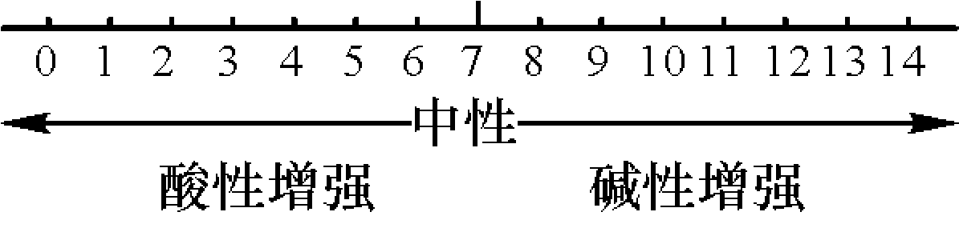
2．溶液pH的测定方法：在洁净干燥的玻璃片或白瓷板上放一张pH试纸；用洁净干燥的玻璃棒蘸取待测液，滴在pH试纸上；立即将试纸显示的颜色与pH标准比色卡对照，读出溶液的pH。
1．测量某碱性溶液时，能否将pH试纸用蒸馏水润湿后再测量？这样做对结果会造成怎样的影响？
答：不能先用水将pH试纸润湿，再进行测量，因为用水润湿pH试纸相当于稀释了待测液，稀释后溶液碱性减弱，pH偏小。[来源:学#科#网Z#X#X#K]
2．有一包可溶性固体粉末，如何检验它是酸性物质还是碱性物质？
答：取少量该固体粉末，并溶于一定量的蒸馏水中，用玻璃棒蘸取少量溶液滴到pH试纸上，立即将试纸显示的颜色与pH标准比色卡对照判断出该固体粉末的酸碱性。
某溶液的pH等于零，则该溶液不是显中性，而是显强酸性。
1．下列各pH表示溶液酸性最强的是(D)
A．pH＝14 B．pH＝7
C．pH＝1 D．pH＝0
2．当人大量喝水时，胃液的pH与喝水量的变化关系，可用下列图象表示的是(C)
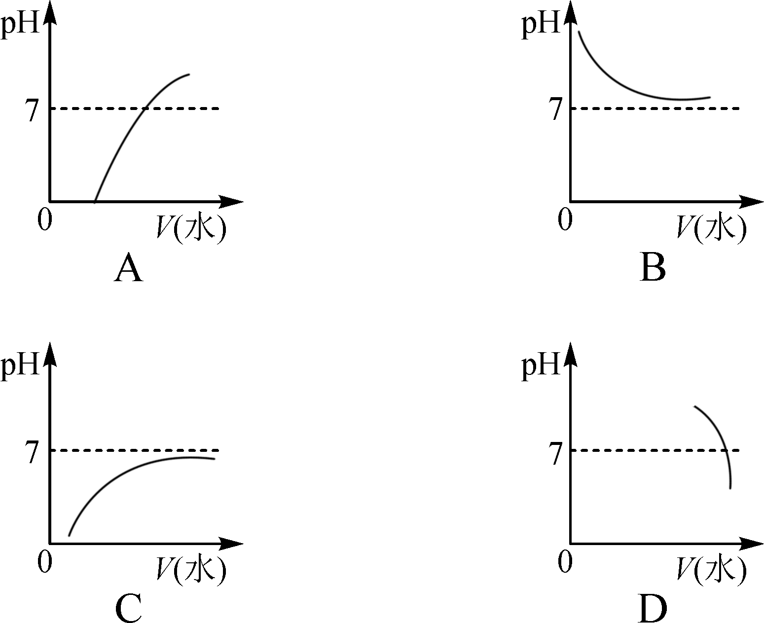
3．用pH试纸测定白醋的酸碱度时，如果先将试纸用蒸馏水润湿，再把白醋滴到试纸上，则测得的结果与白醋实际的pH比较(B)
A．偏低 B．偏高
C．相等 D．无法比较
4．将二氧化碳、氧化钙和氯化钠分别溶于水后，再滴入紫色石蕊试液。
(1)氧化钙溶于水所形成的溶液pH>7，滴入紫色石蕊试液显蓝色。
(2)二氧化碳溶于水所形成的溶液pH<7，滴入紫色石蕊试液显红色。
(3)氯化钠溶于水所形成的溶液pH＝7，滴入紫色石蕊试液显紫色。

物质的酸碱性对生命活动的意义
[来源:Z_xx_k.Com]
阅读教材第15－16页，完成下面填空：
1．在人体体液中酸性最强的是胃液，碱性最强的是血液。
2．大多数植物适宜在接近中性的土壤中生长，土壤的酸性太强(pH<4)或碱性太强(pH>8)，作物就不能正常生长。
pH<5.6的降雨称为酸雨。为什么把标准定为5.6?
答：常温常压下，CO₂饱和溶液的pH＝5.6(或正常雨水的pH≈5.6)。

教学至此，敬请使用名校课堂练习部分。

